Приложение 8
к Инструкции о порядке
предоставления сведений
и документов в отношении
недвижимого имущества,
прав на него и сделок с ним
организациями по государственной
регистрации недвижимого имущества,
прав на него и сделок с ним

ЕДИНЫЙ ГОСУДАРСТВЕННЫЙ РЕГИСТР НЕДВИЖИМОГО ИМУЩЕСТВА,
ПРАВ НА НЕГО И СДЕЛОК С НИМ
Земельно-кадастровый план земельного участка
Кадастровый номер ________________________
Площадь участка __________________________
Адрес (местоположение) ____________________
Целевое назначение ________________________
Масштаб плана ____________________________
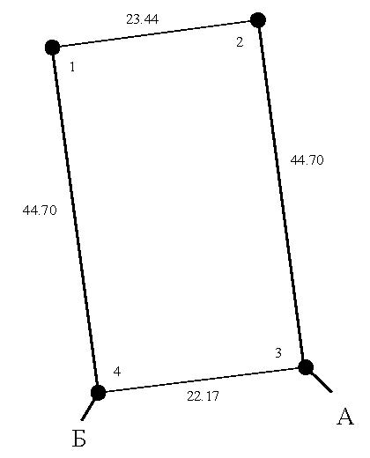
Условные обозначения:
______ – граница земельного участка;
● – точка поворота границы земельного участка
Описание смежных земель:

От точки | До точки | Кадастровый блок и номер смежного земельного участка |  | _________________________________________
От точки | До точки | Кадастровый блок и номер смежного земельного участка |  | (наименование республиканской
От точки | До точки | Кадастровый блок и номер смежного земельного участка |  | _________________________________________
 |  |  |  | или территориальной организации
 |  |  |  | _________________________________________
 |  |  |  | по государственной регистрации)
Регистратор
недвижимости ________ __________________
 |  |  |  | (подпись) (инициалы, фамилия)
 |  |  |  | __________________________
 |  |  |  | (дата и время выдачи)

